คู่มือการใช้งาน SSL VPN

SSL VPN เป็นการใช้งาน VPN โดยที่ผู้ใช้งานไม่จำเป็นต้องติดตั้งโปรแกรมลงในเครื่องก่อนโดยสามารถเรียกใช้งานได้จาก Web browser ได้จากที่ไหนก็ได้ โดยที่เมื่อเรียก Web ของระบบนี้ขึ้นมาและทำการ authenticate ระบบจะทำการ download และติดตั้ง Plugins ลงในเครื่อง จากนั้นผู้ใช้ก็จะสามารถใช้งานระบบงานใน Intranet ได้ทันที

ขั้นตอนการใช้งาน
1. เปิด browser ไปที่ https://pttvpn.pttplc.com จากนั้นจะมี pop-up window ขึ้นมาถามยืนยันcertificate ให้ตอบ Yes

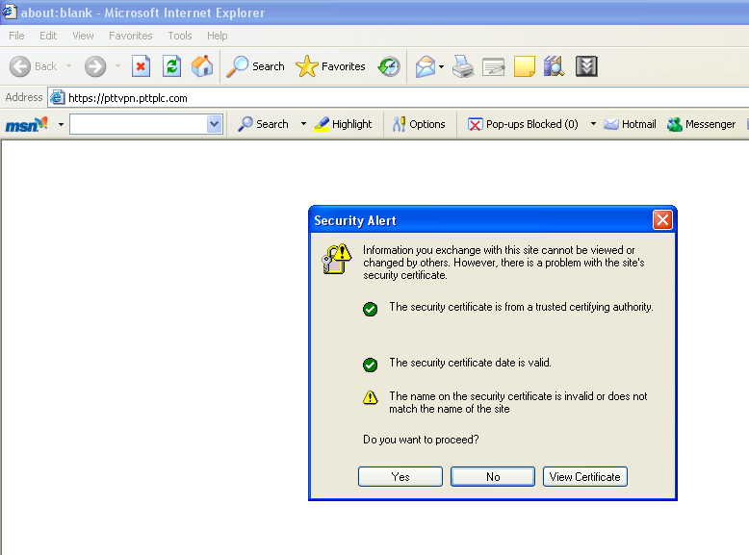

2. ใส่ username และ password ที่ได้รับ จากนั้นกด Login
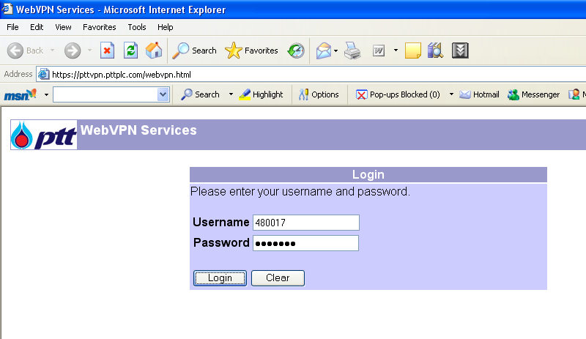
3. Web จะทำการค้นหา ActiveX ภายในเครื่องก่อน หากหาไม่พบจะมีขึ้นแถบแจ้งเตือนขึ้นมาว่าให้ติดตั้ง ActiveX ให้ปล่อยไว้ ไม่ต้องทำการติดตั้ง จากนั้นระบบจะทำการค้นหา Java runtime เองอัตโนมัติ

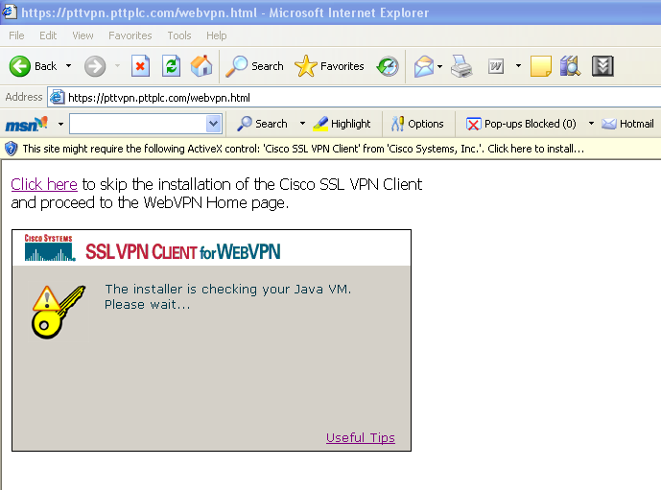

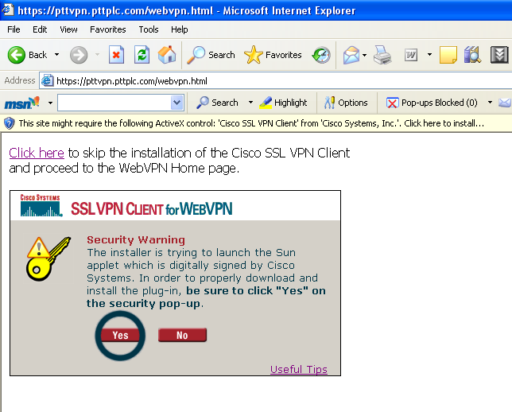

4. หลังจากที่ detect เจอ Java runtime แล้วระบบจะทำการ download plugins มาติดตั้งลงในเครื่องให้ ซึ่ง plugins ตัวนี้จะทำการ download มาติดตั้งเฉพาะครั้งแรกที่เริ่มใช้งานเท่านั้น การใช้งานครั้งต่อไประบบจะไม่ทำการ download และติดตั้งอีก หากระบบตรวจพบว่ามีของเดิมอยู่แล้วจะทำการ run plugins ให้ทันที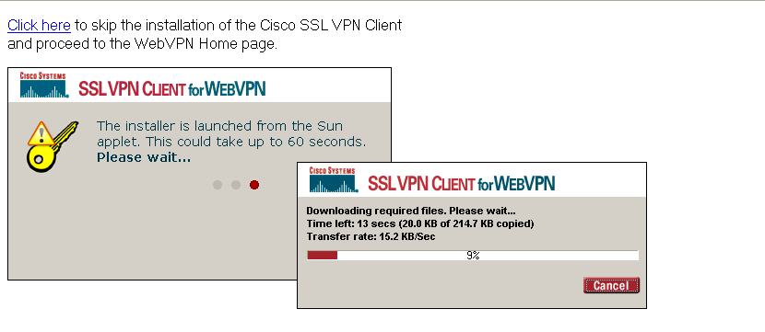

5. หลังจากที่ทำการ download มาเสร็จแล้วระบบจะทำการติดตั้งลงในเครื่อง และทำการสร้าง tunnel ให้

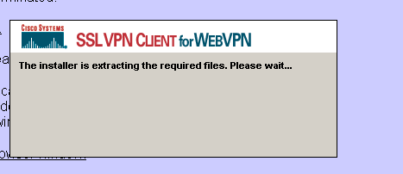

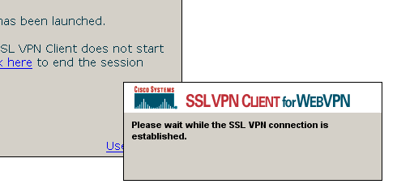

6. หลังจากที่สร้าง tunnel แล้วจะมี icon รูปกุญแจอยู่ที่ taskbar

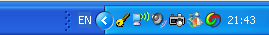
7. เมื่อ click ขวาที่ icon รูปกุญแจจะมีเมนูขึ้นมาให้เลือกดังภาพ

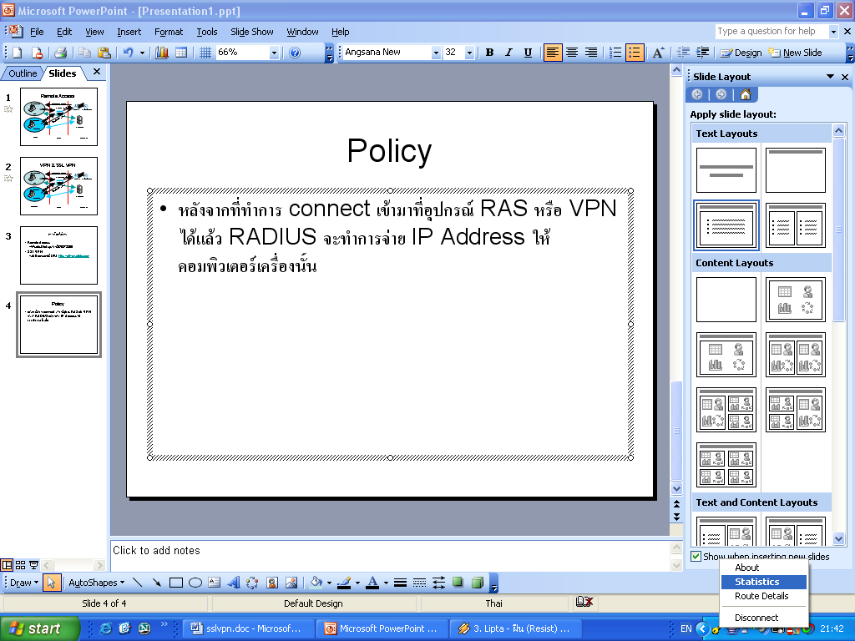

8. เมื่อทำการเลือกเมนูจะมีรายละเอียดการทำ connection แสดงให้เห็น ดังภาพ

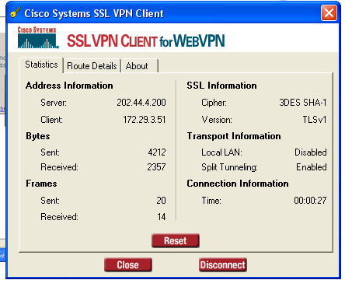

9. กรณีที่เป็นพนักงานของบริษัทในเครือให้เข้า username ของตนเอง

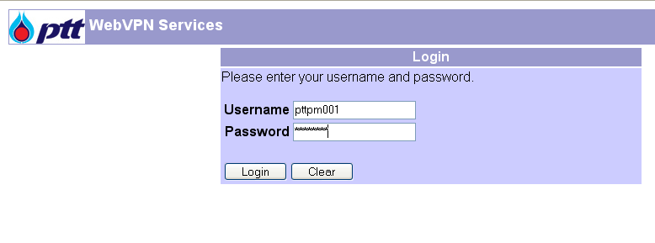

10. กรณีที่ต้องการใช้งานระบบสมุดโทรศัพท์เพียงอย่างเดียว ไม่จำเป็นต้องติดตั้ง plugins โดยในหน้า Login ให้ใช้ username และ password เป็น directory

